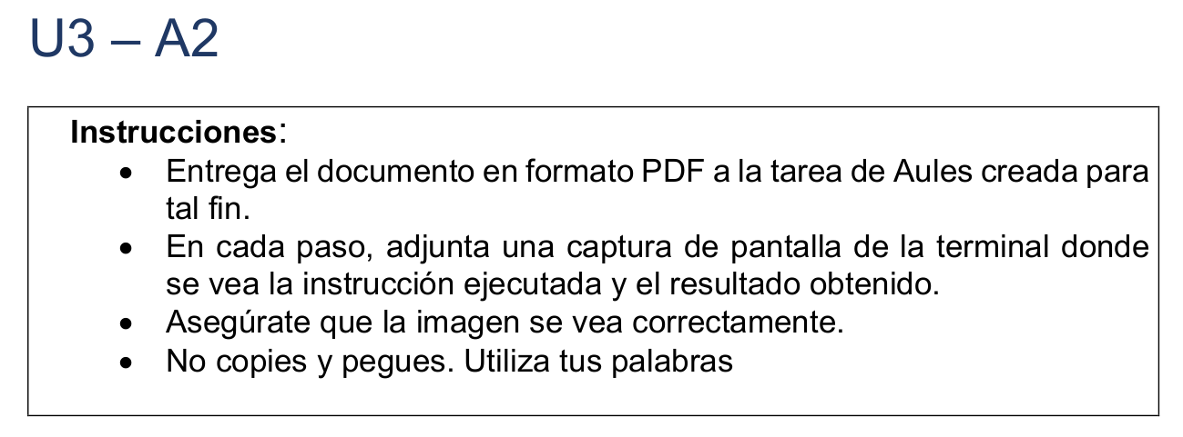

1. Descarga de la siguiente web http://www.initialitzr.com la estructura de una página bootstrap y guardala a la ruta /home/tuusuario/ed con el nombre A2_tunombre (tunombre es pera que pongas tu nombre)

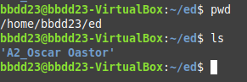

2. Inicializa un repositorio dentro de la ruta /home/ tuusuario /ed/A2_tunombre

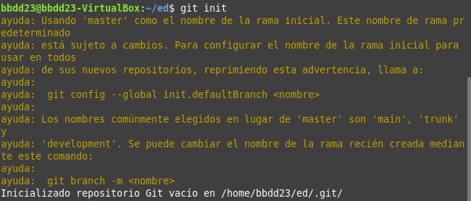

3. Añade al stage todos los ficheros.



4. Haz un commit de todos los ficheros. Añade como comentario "Primera versión ficheros".

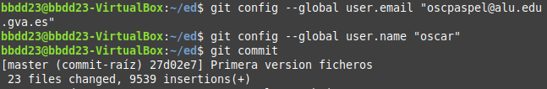

Tambien se puede hacer asi = git commit -m Primera versión ficheros

5. Modifica el index.html para añadir como “title” tu nombre y apellido y guarda los cambios. Restaura el fichero index.html con la última versión que se encuentra en tu repositorio





6. Crea tres nuevos ficheros en la raíz del repositorio llamados contacto.html, quienessomos.html y datos.xml. Añade solo los ficheros HTML al stage

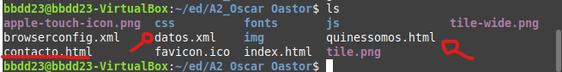

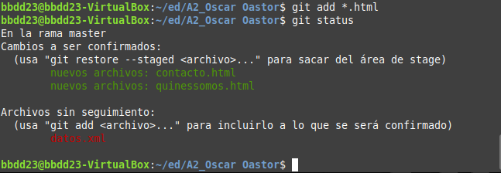

7. Busca y explica todas las formas (comodines, patrones...) que existen de agregar ficheros al stage

git add archivo1.txt = agregar archivos uno por uno

git add . = agregar todos los archivos modificados y nuevos en el directorio actual

git add –A = agregar todos los archivos, incluyendo los eliminados

git add *.txt = agregar todos los archivos con una extensión particular

git add directorio/ = agregar todos los archivos en un directorio específico

git add carpeta/**/*.js = agregar archivos que coincidan con ciertos criterios

git add –p = agregar cambios de manera interactiva, lo que te permite revisar cada cambio y decidir si lo incluyes o no

8. Quita del stage el fichero contacto.html

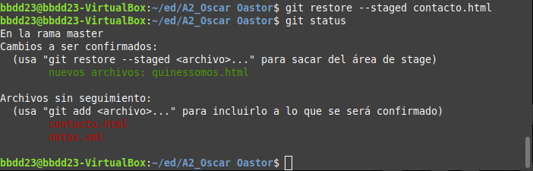

9. Vuelve a añadirlo.

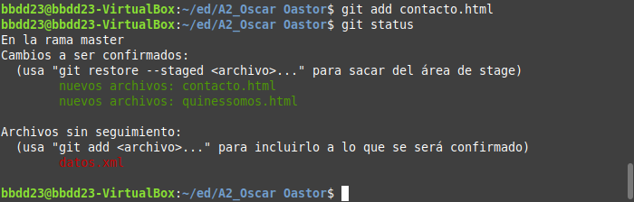

10. Explica con tus palabras a que nos referimos cuando decimos que un fichero está en el "working directory", en "stage" y "en el repositorio o committeado".

orking directory: significa que el archivo está en el sistema de archivos local y que puedes editarlo.

Stage: Pues que lo vamos a incluir en el próximo commit

Committeado: Pues es la fase despues de stage, es decir que ya esta incluido en el commit.

11. ¿Es obligatorio que un commit tenga un comentario? ¿Por qué crees que es tan importante?

Si, además es muy importante para luego poder saber que versión de nuestro programa es.